**Bad Füssing: Gelungener und genussreicher Ausklang der „GENUSS-Herbst-Kampagne“ der ILE in Bad Füssing im Füssinger Brauhaus – Die Hecke**

Bad Füssing - **In der Zeit vom 21. September bis zum 20. Oktober 2024 standen im Passauer Land an Rott & Inn über 40 GENUSS-Herbst-Veranstaltungen auf dem Programm.**

„Regional schmeckt genial“: „Wild auf Wild“, „Eis trifft auf Kürbis“ und „Kraut & Ruam“ – so nannten sich beispielsweise nur drei der Veranstaltungen des Ersten Regional-GENUSS-Herbstes im Passauer Land, der am 21. September mit dem Mostfest in Bad Griesbach gestartet wurde. Initiiert von Dr. Ursula Diepolder, der Geschäftsführerin der Integrierten Ländlichen Entwicklung (ILE) an Rott und Inn, und maßgeblich mitorganisiert von den Touristikern der mitwirkenden Kommunen, stellten Hoteliers, Wirte, Landwirte, Direktvermarkter, Vereine und privat Engagierte vier Wochen lang regionale Spezialitäten und Aktionen in den Mittelpunkt, zum Teil in Bioqualität. Die gemeinsamen Ziele aller Mitwirkenden: die regionale Wertschöpfung stärken und GENUSS-Partner vor Ort vernetzen. Den Abschluss des Regional-GENUSS-Herbstes bildeten das regionale Bier-Menü im Füssinger Brauhaus „Die Hecke“ am 19. Oktober und der Kirchweihmarkt am 20. Oktober 2024 in Bad Füssing.

Zur Abschlussveranstaltung am 19. Oktober 2024 im Füssinger Brauhaus waren alle Bürgermeister und Touristiker der ILE an Rott & Inn sowie alle Genuss-Akteure und Unterstützer der GENUSS-Herbst-Kampagne 2024 und Gäste und Einheimische herzlich eingeladen.

Gestartet wurde bereits um 17.00 Uhr mit einer Brauereiführung im Füssinger Brauhaus mit Brauerin Daniela Dillersberger. Die Anwesenden lernten die Bierspezialitäten des Brauhauses kennen und erfuhren viel Wissenswertes über die Braukunst im Füssinger Brauhaus.

Um 18 Uhr nahmen die Gäste an den herbstlich eingedeckten Tischen im ersten Stock des Brauhauses Platz. Nach Begrüßung durch Heckenwirt Sven Fischer und Kur- & Tourismusmanagerin Daniela Leipelt, Gemeinde Bad Füssing, führten Andreas Jakob, Erster Vorsitzender der ILE an Rott und Inn und Erster Bürgermeister der Marktgemeinde Ruhstorf a.d.R. und Daniela Leipelt thematisch in den Abend ein.

Bürgermeister Jakob gab eine Kurzvorstellung der ILE an Rott und Inn und stellte die Konzeptidee für den Regional-GENUSS-Herbst 2024 als eine Aktivität der Öko-Modellregion der ILE an Rott und Inn vor. Daniela Leipelt bedankte sich stellvertretend bei Bürgermeister Andreas Jakob für die tolle Möglichkeit der Zusammenarbeit mit allen Touristikern, Gastronomiebetrieben und weiteren Partnern in den elf ILE-Kommunen die erfolgreiche Umsetzung der ersten Projekte.

Brauerin Daniela Dillersberger führte gekonnt durch das 3-Gänge-Biermenü, das Heckenwirt Max Fischer mit seinem Küchenteam auf die Teller zauberte. Die jeweiligen Speisen korrespondierten bestens zu den in der Hecke gebrauten Bieren.

Zwischen den Gängen gab es außerdem „kleine Talkrunden“ mit verschiedenen GENUSS-Herbst-Akteuren und auch Geschmackseindrücke der Gäste zu den servierten Biersorten. Kirchenrat und Pfarrer Norbert Stapfer wusste Geschichten aus der Bibel und der Märchen- und Sagenwelt gekonnte und launig vorzutragen, die von der Stärkung der Menschen an Leib und Seele handelten.

Zum Ausklang bedankten sich die Veranstalter Max und Sven Fischer, Füssinger Brauhaus – Die Hecke und Kurdirektorin Daniela Leipelt bei allen Gästen und Akteuren der Abschlussveranstaltung. Dieser „genussreiche und gesellige Abend wird uns sicher allen noch lange in guter Erinnerung bleiben. Wir hoffen im nächsten Jahr im Rahmen eines zweiten GENUSS-Herbstes auf eine Fortsetzung und sind gerne wieder mit dabei“, so Daniela Leipelt.

Die teilnehmenden Bad Füssinger Gastronomie-Betriebe waren:

- Restaurant Postwirt  
- Hofschänke  
- Restaurant Glockenturm - Holzapfel  
- Restaurant Tennis-Campingplatz  
- Café Konditorei Lorenz  
- Zum Maxwirt  
- Maier´s Burgwirtschaft  
- Restaurant Apollo  
- Hotel Café Promenade  
- Füssinger Brauhaus - Die Hecke

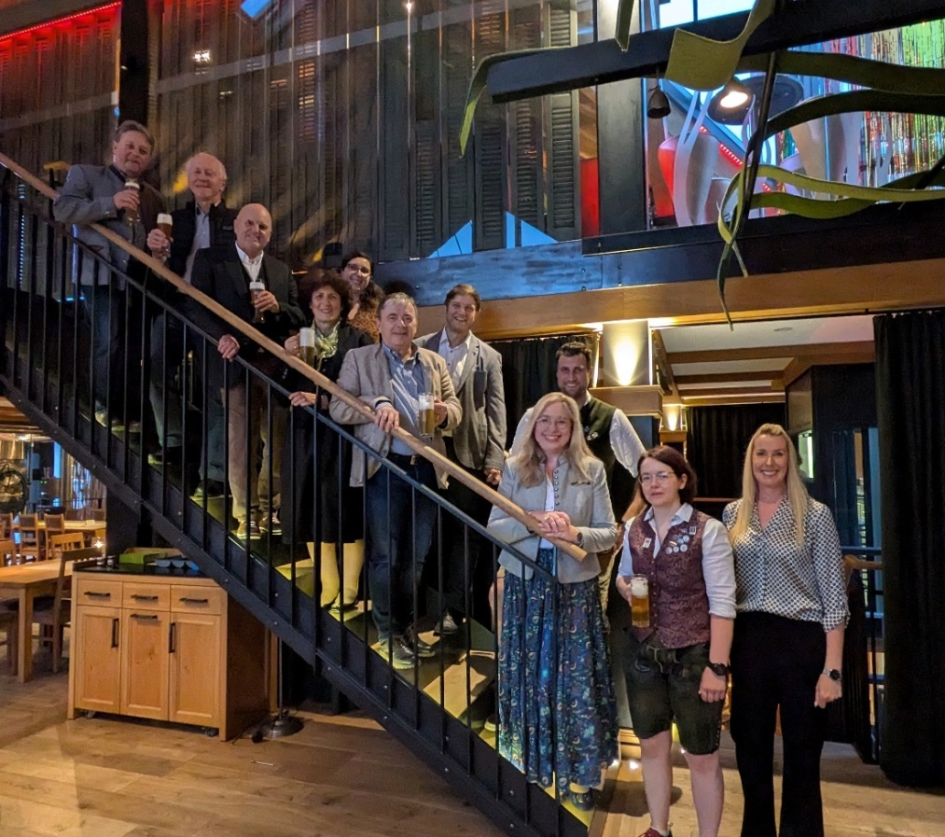

*von links nach rechts*

*Kirchenrat und evangelischer Pfarrer Norbert Stapfer, Bad Füssing Martin Neun, 2. Bürgermeister der Gemeinde Bad Füssing, Andreas Jakob, 1. Vorsitzender der ILE an Rott und Inn und 1. Bürgermeister der Marktgemeinde Ruhstorf a. d. Rott, Sieglinde Hofreiter-Scheibenzuber, 2. Bürgermeisterin der Gemeinde Neuburg am Inn, Alexandra Bauer, Gasthof Bauer, Kirchham, Franz Krah, 1. Vorsitzender der Öko-Modellregion an Rott und Inn und Bürgermeister der Stadt Pocking, Robert Bauer, 2. Bürgermeister der Gemeinde Kirchham und Inhaber des Gasthofes Bauer in Kirchham, Daniela Leipelt, Kur- & Tourismusmanagerin der Gemeinde Bad Füssing, Johannes Richstein, Inhaber „Richstein´s Posthotel“ und Restaurant „Postwirt“, Daniela Dillersberger, Brauerin im Füssinger Brauhaus – Die Hecke, Lilly Pichler, Projektassistentin im Kur- & GästeService Bad Füssing*

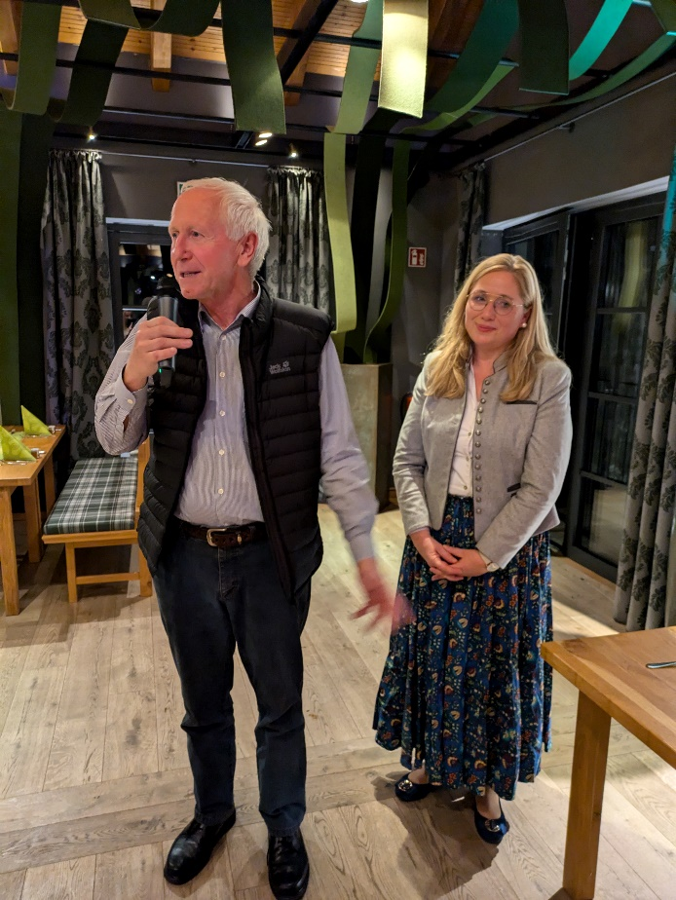

*Martin Neun, 2. Bürgermeister der Gemeinde Bad Füssing im Interview mit Daniela Leipelt, Kur- & Tourismusmanagerin der Gemeinde Bad Füssing. Martin Neun ist Bio-Landwirt im Nebenerwerb und berichtete von seinen Erfahrungen und den besonderen Herausforderungen in der Bio-Landwirtschaft.*

*Fotos: Kur- & GästeService Bad Füssing*

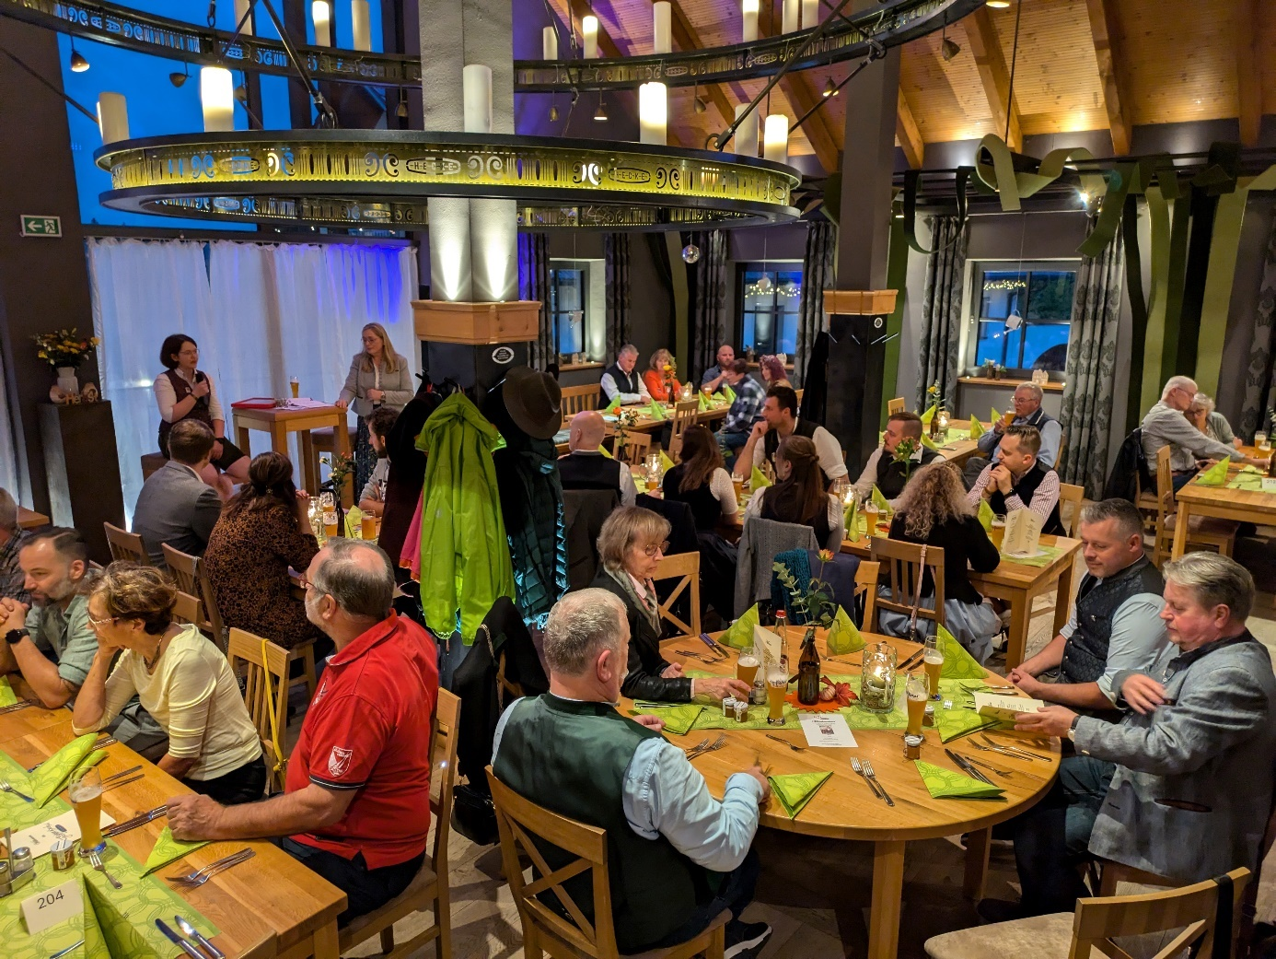

*Kur- und Tourismusmanagerin Daniela Leipelt und Brauerin Daniela Dillersberger führten durch das   
3-Gänge-Biermenü, das Heckenwirt Max Fischer mit seinem Küchenteam auf die Teller zauberte.*

*Die jeweiligen Speisen korrespondierten bestens zu den „in der Hecke“ gebrauten Bieren.*

*45 Gäste waren bei der Abschlussveranstaltung des ILE-GENUSS-Herbstes im Füssinger Brauhaus mit dabei.*

*Foto: Kur- & GästeService Bad Füssing*